Документ <Отчет по путевым листам>.
Для работы с Документом <Отчет по путевым листам> в «Главном» окне программы выбрать пункт меню «Транспорт» -> <Отчет по путевым листам>, после чего откроется окно <Отчет по путевым листам>. В окне будет отображен список уже введенных документов за период, обозначенный напротив надписи «Начало периода» и «Окончание периода». Для изменения периода необходимо нажать два раза левой кнопкой мышки на любой дате или один раз левой кнопкой мышки на значке в ячейке соответствующей даты.
Рис.20.1
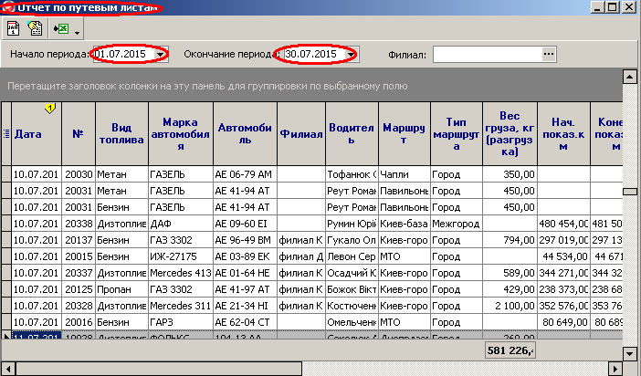
В Журнале документов < Отчет по путевым листам > доступен следующий функционал кнопок:
Рис.20.2
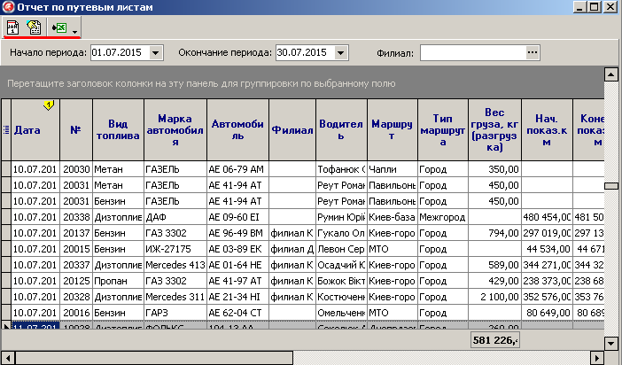

Диалог установки параметров
Обновить данные | Обновляются данные в окне <Отчет по путевым листам>на текущий момент времени
Выгрузка в Exel | Формируется новый файл Exel и в него выгружаются все данные окна <Отчет по путевым листам>

Для получения данных по определенному подразделению, необходимо внести ограничения в ячейке Филиал, путем выбора из списка через значок
Рис.20.3
